**Муниципальное бюджетное дошкольное образовательное учреждение «Детский сад №249 «Теремок»**

**общеразвивающего вида**

**(МБДОУ «Д/с №249»)**

**Групповой проект:**

**«Листики, листочки»**

**(старшая группа)**

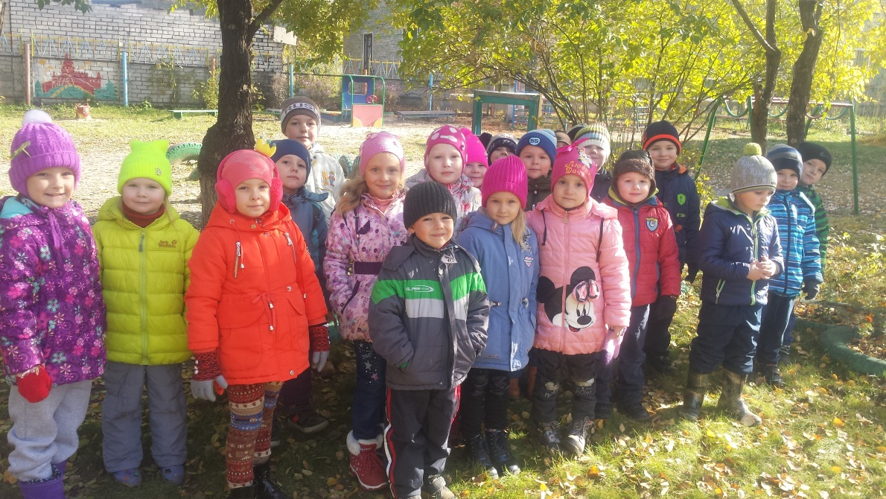

**Подготовила:**

воспитатели гр №2

Кезина Е.А.

**2017 г.**

***Вид проекта:***Краткосрочный, исследовательский - творческий, групповой.

***Сроки реализации:***5 недель

***Участники проекта:***воспитатели, дети старшей группы, родители.

***Возраст детей:*** 5-6 лет.

***Проблема:***

Недостаточная сформированность представлений детей о явлениях природы, и их взаимосвязи. Хотим узнать**,**«для чего нужны листья?», узнать, какие бывают листья по форме и по строению?

***Цель проекта:***

Создать условия для развития познавательных и творческих способностей детей в процессе разработки совместного проекта «Листики, листочки». Расширять представления детей об осени, как времени года. Воспитывать бережное отношение к природе. Познакомиться со строением листа дерева и узнать, почему осенью листья меняют цвет и опадают.

***Задачи проекта:***

* Подобрать и изучить материал о листьях деревьев.
* Дать представление детям о том, какие бывают листья по форме и по строению.
* Формировать у детей умение вести наблюдения за неживой природы.
* Дать детям знания о листьях, как представителях живого в мире природы, понимание связи между средой обитания и особенностями строения, пользе для человека, животных, насекомых.
* Систематизировать представления детей о разнообразии листьев.
* Развивать мыслительные операции: анализ, сравнение, установление связей между явлениями природы.
* Развивать творческие способности в процессе деятельности.
* Сформировать навыки работы с природным материалом.
* Формировать основы экологической культуры и безопасного поведения.
* Уточнять, обогащать и активизировать словарный запас.
* Изучить строение листа, его значение в жизни дерева.
* Узнать, почему осенью листья меняют цвет и опадают.

***Предмет исследования:*** осенние изменения листьев деревьев в природе.

***Объект исследования:*** листья дерева.

***Гипотеза исследования:*** листья деревьев поменяют свой цвет и опадут в положенное время, даже если им создать благоприятные условия – это «закон природы».

***Ожидаемый результат реализации проекта:***

Оформление гербария осенних листьев. Собран и систематизирован  весь материал по теме проекта. Развитие творческих способностей в процессе деятельности. Дети смогут устанавливать причинно-следственные связи между погодными изменениями в природе, вести наблюдения за объектами неживой природы. У родителей появился интерес к образовательному процессу, развитию творчества, знаний и умений у детей, желание общаться с педагогами, участвовать в жизни группы.

***Основные методы и формы реализации проекта:***

* опрос; эксперимент; наблюдение;  анализ; обобщение;
* занятия; беседы; игры.
* определение темы, постановка цели и задачи.
* определение методов и приемов работы.
* подбор методической и худ-ной литературы, дидакт. материала.
* изучение литературных произведений, разучивание стихов об осени, чтение художественных произведений
* наблюдение за деревьями, рассматривание листьев, сравнение.
* проведение игр для сравнения листьев.
* экспериментирование с листьями.
* сбор листьев на прогулке.

***Материальная база проекта:***

* Оборудование: компьютер, мультимедийный проектор, музыкальный центр, интернет.
* Дидактические игры
* Иллюстрации
* Альбомы и энциклопедии, фотоальбомы, репродукции пейзажей.
* Конспекты занятий, сценариев, развлечений
* Подборка художественной литературы
* Материал для художественного творчества
* Интернет ресурсы

***Продукт проектной деятельности:***

* - детские рисунки на тему «Осенний лист», «Чудо листочек»;
* - фотографии занятий, праздника «В гости к осени»
* - дидактические игры;
* - цикл НОД на тему «Осень»;
* - выставка поделок "Карнавал осенних листьев";
* -оформление брошюры «Почему листья разные?»
* -оформление гербария с листьями
* - папки-передвижки для родителей с консультационным материалом

***Модель трех вопросов:***

* **Что мы знаем о листьях?** Листья появляются из почек. Летом они зеленые. Листья разные по форме и цвету. У каждого дерева они разные.
* **Что мы хотим узнать?** Почему листья осенью желтеют, краснеют? Почему листья осенью облетают? Какие бывают листья по форме, почему?
* **Что мы должны сделать, что бы узнать?** Спросить у мамы, папы, бабушки, дедушки, братьев, сестёр. Понаблюдать за листьями, деревьями. Поинтересоваться у воспитателя. Найти материал в книге, в компьютере.

***Этапы реализации проекта:***

***1.Подготовительный этап:***

Определение проблемы детской цели, введение детей в проектную деятельность через обсуждения, размышления. Сбор листьев. Разучивание стихотворений об осени. Рисование на тему «Осенние листья».

Подготовка взрослых к проектной деятельности: подбор литературы, иллюстраций, изготовление атрибутов и пособий для игровой деятельности, подготовка материалов для продуктивной деятельности детей, Подборка фотографий, литературы. Изготовление наглядных пособий. Беседы с родителями. Составление плана совместной работы с детьми, педагогами и родителями, приглашение к участию в проекте.

***2. Основной этап:*** Реализация всех видов работ по проекту.

Мероприятия по работе с детьми:

* чтение художественной литературы И. Бунин «Листопад», М. Ивенсин «Падают листья», А. Плещеев «Осень наступила»,. « Осенние листья по ветру кружат» А.Майков. « Почему осеннью листопад?» Г. Граубина. А. С. Пушкин «Уж небо осенью дышало… »; Е. Трутнева «Листопад», «Улетает лето»; заучивание стихов об осенних листьях: В Нирович «Листопад», М.Лесовая «Золотой дождь» Е. Благинина “Золотая осень”.
* составление рассказов об осени из личного опыта и по картинам и иллюстрациям;
* загадывание осенних загадок.
* беседы «Приметы осени», «Осень», «Осенний лист», «Какие листья ты знаешь», «Кто спрятался под листьями?», «От почки до почвы»; «Сколько красок у осени? ».
* НОД «Лист – часть растения», «Осенняя прогулка»; рисование «Осенний пейзаж», «Разноцветный лес»; аппликация “Осенние деревья”; лепка “Осенний лист”; конструирование «Осенний листочек», «Деревья в лесу»
* рассматривание альбомов и картин «Дарит осень чудеса»;
* наблюдениена прогулке за листьями в теплый период и холодный
* экспериментирование-эксперимент «Сохраним зеленые листочки».
* сбор природного материала
* дидактические игры «От какого дерева листок?», «Узнай по описанию»; «Чем отличаются и чем похожи листья?», «Четвёртый лишний»; «Собери букет», «Так бывает или нет».
* подвижные игры: «Мы листики осенние», «С кочки на кочку», «Листопад», «Раз, два, три, названный лист бери»; «Найди дерево», «Найди такой же лист».
* физкультминутка «Мы – осенние листочки»,
* пальчиковые игры «Осенние листья»
* Прослушивание аудиозаписи П.Чайковского «Времена года» «Осень». - «Листопад» муз. Т. Попатенко, сл. Е. Авдиенко.

Мероприятия по работе с родителями:

* участие в выставке, изготовление поделок для выставки
* подборка иллюстраций, литературы; сбор природного материала
* разучивание стихотворений об осени;
* беседы с родителями о серьезном отношении к воспитательно-образовательному процессу в ДОУ, привлечение к совместной деятельности.
* консультации для родителей: «Как одеть ребёнка осенью», «Осенние изменения в природе», «Осенние забавы», «Воспитание у детей любви к родной природе», « Как правильно составить гербарий».

***3. Заключительный этап:***

Презентация проекта, Подведение итогов проекта. Развлечение «В гости к осени». Выставка поделок "Карнавал осенних листьев"; Выставка детских рисунков «Чудо листочек»; Оформление брошюры «Почему листья разные?»; Оформление гербария с листьями.

***Эффективность реализации проекта***

В ходе реализации проекта у детей развивались творческие способности. Углубились знания о природе, укрепилось представление о необходимости бережного отношения к ней. Дети узнали много интересного о листьях, их пользе для природы, о значении листьев для жизни растений, и пришли к выводу, что действительно, листья являются важной частью растений и приносят пользу человеку и животным. Совершенствовалось умение осуществлять экспериментальную деятельность, устанавливать причинно-следственные связи в окружающем мире. Расширился и активизировался словарный запас. Собран и систематизирован  весь материал по теме проекта.

У родителей появился интерес к проектной деятельности, они с удовольствием принимали участие в оформлении выставки. Родители воспитанников с удовольствием приняли участие во всех предложенных мероприятиях: рисование листьев вместе с детьми; создание гербария; придумывание рассказов и сказок о листьях; чтение предложенной им литературы и поиск новой.

По окончании проекта повысился уровень знаний детей о листьях. Проект способствовал расширению и углублению представлений детей о природе, повышению у них познавательного интереса.

